МИНИСТЕРСТВО ЦИФРОВОГО РАЗВИТИЯ, СВЯЗИ И МАССОВЫХ КОММУНИКАЦИЙ РОССИЙСКОЙ ФЕДЕРАЦИИ

ФЕДЕРАЛЬНОЕ ГОСУДАРСТВЕННОЕ БЮДЖЕТНОЕ ОБРАЗОВАТЕЛЬНОЕ УЧРЕЖДЕНИЕ ВЫСШЕГО ОБРАЗОВАНИЯ
«САНКТ-ПЕТЕРБУРГСКИЙ ГОСУДАРСТВЕННЫЙ УНИВЕРСИТЕТ ТЕЛЕКОММУНИКАЦИЙ ИМ. ПРОФ. М.А. БОНЧ-БРУЕВИЧА»
(СПбГУТ)

Лабораторная работа №3
по курсу
«Проектирование и архитектура
программных систем»

Методология объектно-ориентированного моделирования. Язык UML

Выполнил:
студент группы ИКПИ-11
Крылов А.В.

Принял:
Смирнов. К.А.

Санкт-Петербург
2024 г.
Тема проекта
Разработка HAL для микроконтроллера Mik32 Amur на языке программирования Rust.
Проект направлен на реализацию безопасной работы с памятью и предотвращение распространённых ошибок, таких как use-after-free и гонки данных путём использования многочисленных проверок на стадии компиляции, предоставляемых языком Rust.

Для построения схем в данной лабораторной работе была использована теоретическая программа, написанная при помощи разрабатываемой в проекте библиотеки. Программа реализует небольшую видеоигру, в которой пользователь через нажатие на подключённую к микроконтроллеру кнопку управляет персонажем, уклоняющимся от препятствий. Игровое состояние отображается на LCD-дисплее в реальном времени.

Диаграмма вариантов использования
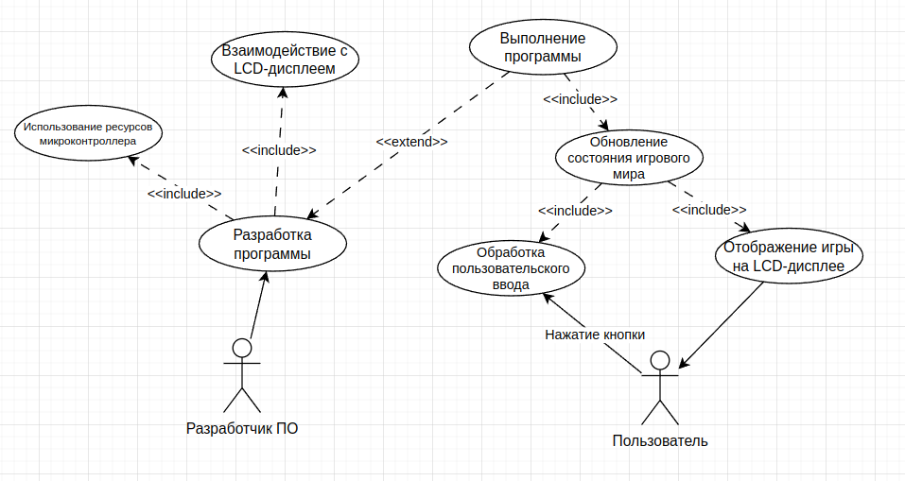

Рисунок 1. Диаграмма вариантов использования

Диаграмма классов
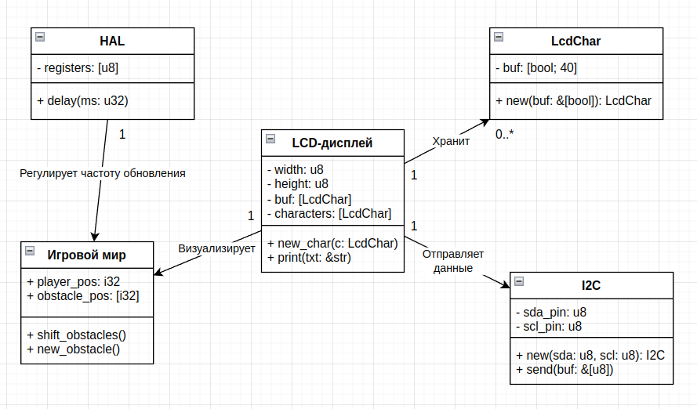
Рисунок 2. Диаграмма классов
Диаграмма состояний
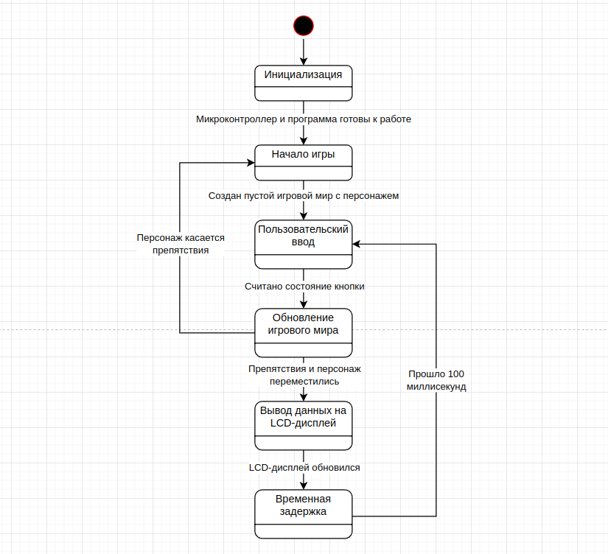

Рисунок 3. Диаграмма состояний
Диаграмма деятельности
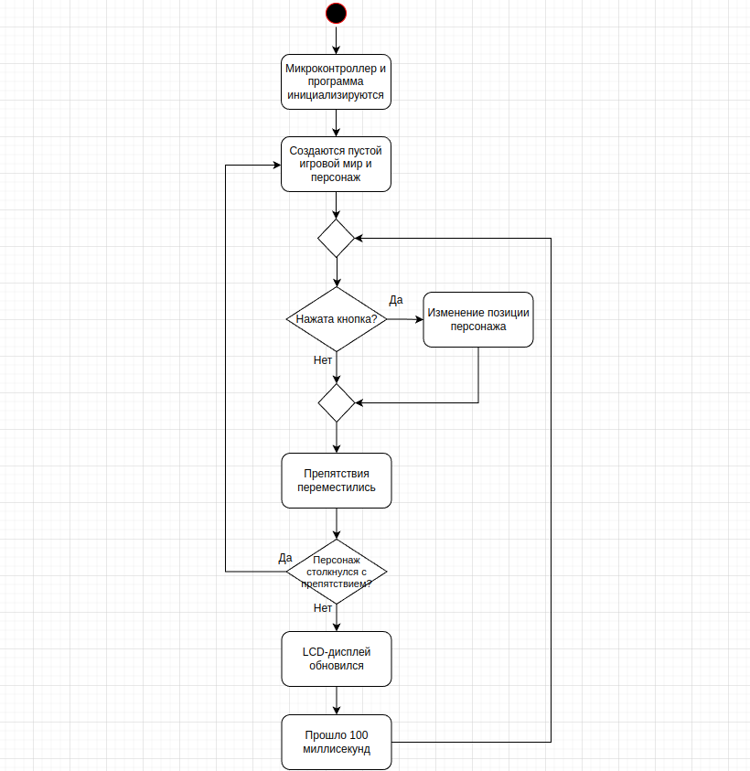
Рисунок 4. Диаграмма деятельности

Диаграмма последовательности
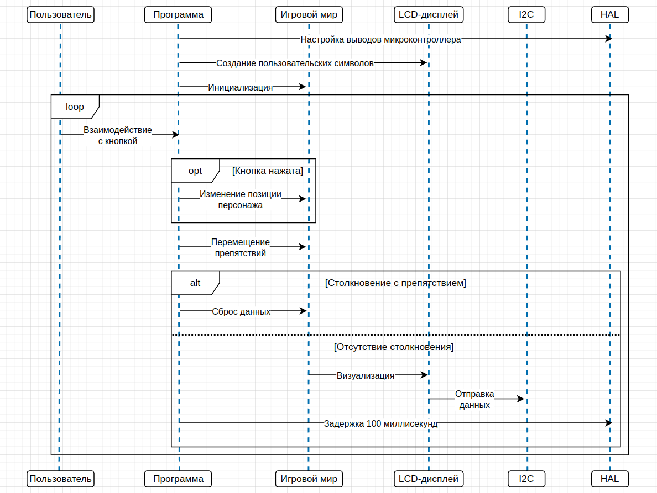
Рисунок 5. Диаграмма последовательности
Выводы
В ходе проведенной лабораторной работы в виде UML-диаграмм была представлена небольшая видеоигра, созданная при помощи HAL для Mik32 Amur.

